Gerot - Sites - 20160418

Índice
Gerot - Sites - 20160418 1
Bizagi Modeler Erro! Indicador não definido.
1 Gerot - Sites 3
1.1 GEROT - SITES 4
1.1.1 Elementos do processo 4
1.1.1.1 Diariamente 4
1.1.1.2 Envio do material por e-mail ao Site 4
1.1.1.3 Recebimento do material 4
1.1.1.4 Processamento e validação das informações 4
1.1.1.5 Informações corretas? 5
1.1.1.6 Requisita Correção das Informações 5
1.1.1.7 Abre Incidente e Corrige as Informações 5
1.1.1.8 Reenvia Informações 5
1.1.1.9 Ajuste nos chamados necessários 5
1.1.1.10 Devolutiva com indicação de alterações 5
1.1.1.11 Gestão de Indicadores e Metas 6
1.1.1.12 Event 6
2 Resources 6
2.1 Medição e análise (Função) 6
2.2 Gerente de site (Função) 6

- Gerot - Sites

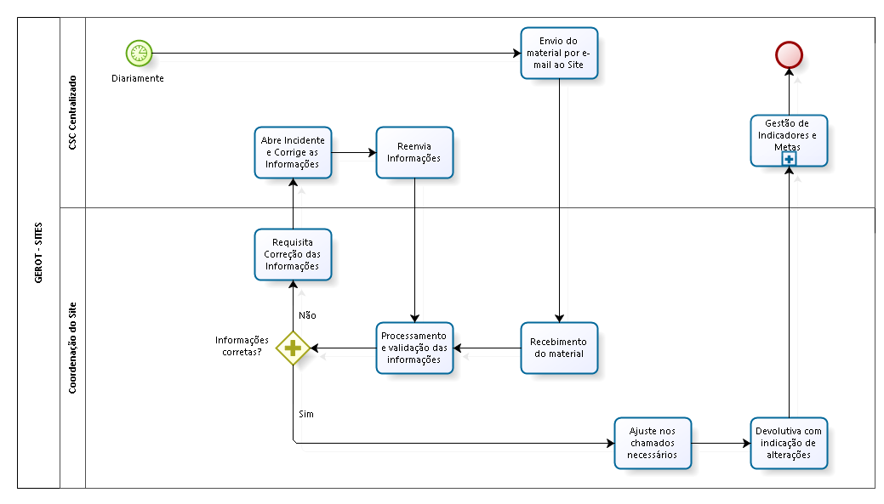

  - GEROT - SITES

    - Elementos do processo

      - Diariamente

      - Envio do material por e-mail ao Site
Descrição
Assim que confirmado o recebimento do e-mail o gestor responsável pelo site confere se o material está aderente ao processo.

Executantes
Gerente de site

      - Recebimento do material
Descrição
Assim que confirmado o recebimento do e-mail o gestor responsável pelo site confere se o material está aderente ao processo.

Executantes
Gerente de site

      - Processamento e validação das informações
Descrição
Com a confirmação de que o material está aderente (chamado(s) do(s) período(s) anterior(es), cliente/operação os mesmos devem ser analisados de acordo com os critérios pré-estabelecidos. Entre eles: Solução de contorno (É a maneira conhecida que permite que um serviço volte ao normal. Esta técnica ou ajuste, não fornece uma solução permanente, apenas temporário), solução permanente (diferente de solução de contorno, determina uma solução definitiva de resolver a causa de um incidente ou problema), indevida (quando não representa um incidente) ou incompleta errada (ausência de argumentos).

Além disso verifica-se a prioridade do chamado:
BAIXA - Sem Impacto na Produtividade (Ex: Relatório com Erro).
MÉDIA - De 1% a 5% de Impacto na Operação (Ex: 4 de 100 PA's Paradas).
ALTA - De 6% a 29% de Impacto na Operação (Ex: 6 de 100 PA's Paradas).
MUITO ALTA - De 30% a 99% de Impacto na Operação (Ex: 30 de 100 PA's Paradas).
CRÍTICA - 100% de Impacto na Operação (Ex: Operação totalmente parada).

Outro item a ser observado:
Contax - Quando o incidente é de responsabilidade da Contax.
Fornecedor - Responsabilidade de um fornecedor contratado pela Contax.
Cliente - Empresa contratante para a qual a Contax presta serviço.

Executantes
Gerente de site

      - Informações corretas?

      - Requisita Correção das Informações

      - Abre Incidente e Corrige as Informações

      - Reenvia Informações

      - Ajuste nos chamados necessários
Descrição
Caso haja necessidade realizar a(s) alteração(ões) e documentar o que foi realizado na planilha enviada.

Executantes
Gerente de site

      - Devolutiva com indicação de alterações
Executantes
Gerente de site

      - Gestão de Indicadores e Metas

      - Event

- Resources

  - Medição e análise (Função)
Descrição
- Gera indicadores de médio e baixo impacto do site à ser analisado.

  - Gerente de site (Função)
Descrição
- Realiza a reunião com as equipes e produz indicadores referentes a metas e desvios.

